1. **OBJETIVO(S)**

Padronizar a forma de preparo intraoperatório da pele do paciente, eliminando ou inibindo o crescimento de microrganismos da pele e mucosa através da correta antissepsia.

1. **RESPONSÁVEL**

Enfermeiros, cirurgiões, residentes e acadêmicos de medicina.

1. **MATERIAIS NECESSÁRIOS**

* Cuba rim;
* Cuba redonda pequena;
* Pinça de Cheron;
* Gaze estéril;
* Compressas estéreis;
* Luva estéril;
* Antisséptico degermante (clorexidina 2% ou PVPI degermante);
* Antisséptico aquoso (clorexidina 1% ou PVPI aquoso);
* Antisséptico alcoólico (clorexidina 0,5% ou PVPI alcoólico);
* Antisséptico aquoso dentrifício (clorexidina 0,12% - uso oral);
* Máscara cirúrgica;
* Gorro;
* Avental ou capote cirúrgico, se precaução de contato.

1. **DESCRIÇÃO DO PROCEDIMENTO**

## Confirmar os dados do paciente na pulseira de identificação, conforme POP de identificação do paciente;

## Confirmar os dados do paciente na pulseira de identificação, conforme POP de identificação do paciente;

## Confirmar sítio cirúrgico;

## Comunicar ao paciente o procedimento a ser realizado, caso o mesmo não esteja intubado;

## Higienizar as mãos conforme POP institucional;

## Reunir o material necessário para realização do procedimento;

## Abrir o material de forma asséptica;

## Colocar a solução degermante na cuba rim e a solução aquosa ou alcoólica na cuba redonda;

## Higienizar as mãos;

## Colocar EPIs conforme tipo de precaução;

## Higienizar as mãos, ampliando até o cotovelo;

## Calçar as luvas estéreis;

## Dividir pacote de gazes na cuba rim com uma dobradura e na cuba redonda com duas dobraduras, umedecendo toda a gaze com o antisséptico;

## Com a mão não dominante embeber a gaze na solução degermante. Passar a gaze para a mão dominante e realizar fricção da pele em movimentos circulares e concêntricos, do centro para a periferia do sítio cirúrgico. A área proposta deve ser extensa o suficiente para que a incisão possa ser ampliada, ou se necessário, novas incisões ou locais de drenagem sejam feitos;

## Deixar por último a degermação de áreas contaminadas como umbigo, axilas, ostomias, inserções de drenos e catéteres;

## Utilizando compressa estéril, em movimento unidirecional, retirar o excesso de solução da área degermada. Nos casos do uso do PVPI, removê-lo com compressa umedecida em soro fisiológico;

## Utilizando a pinça de Cheron, embeber a gaze na solução aquosa/alcoólica e friccioná-la partindo do local da incisão para as extremidades, em movimento único. Cada face da gaze deve ser fricionada apenas uma vez;

## Recolher o material;

## Realizar higienização das mãos, conforme POP institucional;

## Registrar a realização do procedimento na Sistematização da assistência de enfermagem perioperatória (SAEPE).

1. **RECOMENDAÇÕES**

## Retirar os adornos (relógios, anéis, pulseiras, brincos, etc) antes de entrar no Centro Cirúrgico;

## Manter as unhas naturais limpas e curtas;

## Se os pelos tiverem que ser removidos, deve-se fazê-lo imediatamente antes da cirurgia, de preferência utilizando tricotomizadores elétricos;

## Devido a toxidade, soluções a base de clorexidina não devem ser utilizadas região ocular, otológica e em cavidades intracorpóreas;

## Nos casos de antissepsia de sítios cirúrgicos que envolvam as mãos ou pés, deve-se ter um cuidado especial para que toda área seja contemplada;

## Utilizar solução antisseptica alcoólica em pele íntegra e aquosa em mucosa e pele de RN prematuro ‹ 1000g;

## Em RN é contra indicado o uso de soluções a base de iodo pois podem ocasionar alterações na função da tireóide;

## A antissepsia de sítio cirúrgico deve ser realizada por um membro externo aos cirurgiões e instrumentadores. Caso não seja possível, a paramentação deve ocorrer após o preparo intraoperatório da pele do paciente, com o intuito de evitar contaminação da paramentação;

## Nos casos de detecção prévia de lesão de pele, notificar a equipe cirúrgica e registrar na SAEPE.

1. **AÇÕES EM CASO DE NÃO CONFORMIDADE (EVENTO ADVERSO)**

## Em caso de contaminação em alguma etapa, refazer todo o procedimento.

**FLUXOGRAMA**

O fluxograma abaixo, conforme representação gráfica na figura 1, demonstra as etapas e a técnica de realização da antissepsia de pele e mucosas no preparo do sítio cirúrgico.

Figura 1 – Fluxograma de etapas e técnicas da antissepsia de pele e mucosas.

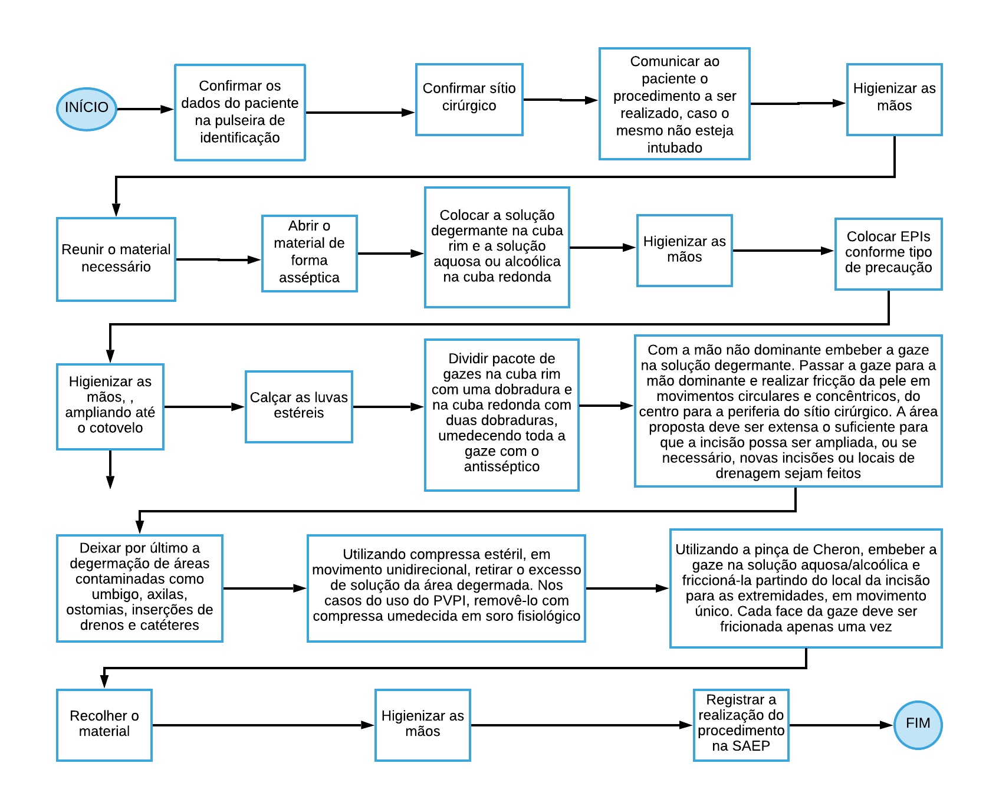

**Fonte:** Setor Centro Cirúrgico/SRPA - Hupaa-Ufal/Ebserh, 2021.

1. **REFERÊNCIAS**

BRASIL. Agência Nacional de Vigilância Sanitária. Medidas de Prevenção de Infecção Relacionada à Assistência à Saúde. Brasília: ANVISA, 2017. Disponível em: https://www.segurancadopaciente.com.br/wp-content/uploads/2015/09/ebook-anvisa-04-medidas-de-prevencao-de-de-infeccao-relacionada-a-assistencia-a-saude.pdf. Acesso em: 13 abr. 2020.

SOBECC. Associação Brasileira de Enfermeiros de Centro Cirúrgico, Recuperação Anestésica e Centro de Material e Esterilização. Diretrizes de práticas em enfermagem cirúrgica e processamento de produtos para saúde. 7ed. São Paulo: Manole, 2017.

MALAGUTTI, W; BONFIM, I.M. Enfermagem em centro cirúrgico: atualidades e perspectivas no ambiente cirúrgico. Martinari. São Paulo, 3. ed, 2013.

SANTOS, S; COSTA, R. Prevenção de lesões de pele em recém-nascidos: o conhecimento da equipe de enfermagem. Texto Contexto Enferm. Florianópolis, 2015 Jul-Set; 24(3): 731-9 Disponível em http://www.scielo.br/pdf/tce/v24n3/pt_0104-0707-tce-24-03-00731.pdf. Acesso em 21/04/20.

1. **APÊNDICE**

NA - Não Aplicável.

1. **ANEXOS**

NA - Não Aplicável.

1. **HISTÓRICO DE REVISÃO**

|  |  |  |  |
| --- | --- | --- | --- |
| **VERSÃO** | **DATA** | **RESPONSÁVEL PELA ELABORAÇÃO** | **DESCRIÇÃO DA ATUALIZAÇÃO** |
| 1 | 05/01/2015 | Erika Maria Araújo B. de Sena | Institui o Procedimento Operacional Padrão para Antissepsia de pele e mucosas no Hupaa. |
| 2 | 18/05/2017 | Thatiane Albuquerque da Costa Lima | Revisão textual e adequação para novo modelo do POP |
| 3 | 18/09/2017 | Thatiane Albuquerque da Costa Lima | Revisão para adequação do fluxograma |
| 4 | 23/11/2018 | Thatiane Albuquerque da Costa Lima | Revisão textual |
| 5 | 02/10/2021 | Danielle Coutinho de Souza Lins Machado;  Danielly Acioli G.de Souza;  Érika C. G. de Oliveira;  Roberto Flávio Melo dos Santos | Revisão textual e adequação para novo modelo do POP |
| 6 | 02/10/2021 | Roberto Flávio Melo dos Santos | Revisão textual e adequação para novo modelo do POP |

|  |  |
| --- | --- |
| **Elaboração:**  Danielle Coutinho de Souza Lins Machado  Enfermeira Assistencial  Danielly Acioli G.de Souza - Enfermeira Assistencial  Enfermeira Assistencial  Érika C. G. de Oliveira  Enfermeira Assistencial  Roberto Flávio Melo dos Santos  Enfermeiro Assistencial | Data: _____/_____/__________  Data: _____/_____/__________  Data: _____/_____/__________  Data: _____/_____/__________ |
| **Análise:**  Newton B. Melo Neto  Comissão de Planejamento, elaboração, avaliação e implementação dos POP’s de Enfermagem | Data: _____/_____/__________ |
| **Validação:**  Joyce Letice Barros Gomes  Serviço de Controle de Infecção Relacionados à Assistência à Saúde/SCIRAS  Tereza Carolina Santos Cavalcante  Serviço de Controle de Infecção Relacionados à Assistência à Saúde/SCIRAS  Celina de Azevedo Dias  Chefe do Setor de Vigilância em Saúde e Segurança do Paciente | Data: _____/_____/__________  Data: _____/_____/__________  Data: _____/_____/__________ |
| **Aprovação:**  José César de Oliveira Cerqueira  Chefe da Divisão de Enfermagem | Data: _____/_____/__________ |